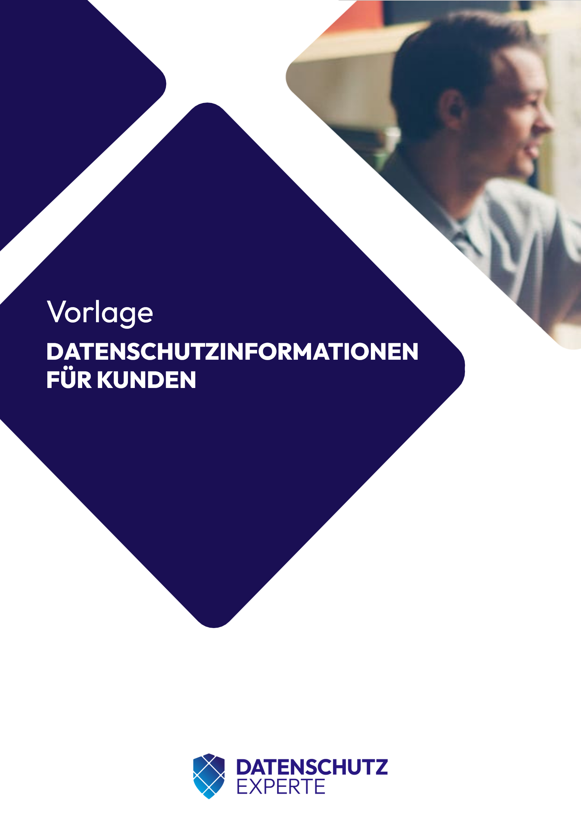

# Auf den folgenden Seiten finden Sie eine Vorlage für ein Datenschutz- bzw. Betroffeneninformationsblatt für Kunden/andere Vertragspartner und Interessenten.

Ist eine Zuordnung von eingehenden Kundenanfragen über eine festgelegte E-Mail- Adresse möglich, ist nach Eingang einer Kundenanfrage die Nutzung automatischer, ansonsten vorbereiteter manueller Eingangsbestätigungen denkbar. Dabei können Sie das Informationsblatt z. B. als PDF-Dokument der Bestätigungs-E-Mail anhängen und entsprechend darauf verweisen. Zudem ist es möglich, auf online zur Verfügung gestellte Informationen zu verweisen (z. B. in Ihrer Datenschutzerklärung). Sofern Sie zu einem späteren Zeitpunkt weitere Informationen erheben, müssen Sie die Kunden ggf. erneut darüber informieren.

**ALLGEMEINE HINWEISE:**

Dieses Dokument ist eine Beispielvorlage, mit der Sie Ihren Informationspflichten nach Art. 13, 14 und 21 DSGVO nachkommen können. Beachten Sie, dass dieses Dokument entsprechend den Anforderungen Ihres Unternehmens und in Bezug auf die jeweilige

Verarbeitung angepasst werden muss. Hierfür haben wir einige Kommentare mit Hinweisen eingefügt. Die Vorlage wurde mit großer Sorgfalt erstellt, dennoch können wir keine Haftung dafür übernehmen, dass das Dokument für den von Ihnen angedachten Anwendungsbereich geeignet und ausreichend ist. Kontaktieren Sie uns bitte in Zweifelsfällen per E-Mail oder telefonisch.

Bitte löschen Sie diese erste Seite sowie die eingefügten Kommentare, bevor Sie die Vorlage verwenden. Einzelne Elemente können bzw. müssen, je nach Art und Umfang der Verarbeitung, gelöscht oder gekürzt, ergänzt oder angepasst werden.

Ist eine Zuordnung von eingehenden Kundenanfragen über eine festgelegte E-Mail- Adresse möglich, ist nach Eingang einer Kundenanfrage die Nutzung automatischer, ansonsten vorbereiteter manueller Eingangsbestätigungen denkbar. Dabei können Sie das Informationsblatt z. B. als PDF-Dokument der Bestätigungs-E-Mail anhängen und entsprechend darauf verweisen. Zudem ist es möglich, auf online zur Verfügung gestellte Informationen zu verweisen (z. B. in Ihrer Datenschutzerklärung). Sofern Sie zu einem späteren Zeitpunkt weitere Informationen erheben, müssen Sie die Kunden ggf. erneut darüber informieren.

**ALLGEMEINE HINWEISE:**

Dieses Dokument ist eine Beispielvorlage, mit der Sie Ihren Informationspflichten nach Art. 13, 14 und 21 DSGVO nachkommen können. Beachten Sie, dass dieses Dokument entsprechend den Anforderungen Ihres Unternehmens und in Bezug auf die jeweilige

Verarbeitung angepasst werden muss. Hierfür haben wir einige Kommentare mit Hinweisen eingefügt. Die Vorlage wurde mit großer Sorgfalt erstellt, dennoch können wir keine Haftung dafür übernehmen, dass das Dokument für den von Ihnen angedachten Anwendungsbereich geeignet und ausreichend ist. Kontaktieren Sie uns bitte in Zweifelsfällen per E-Mail oder telefonisch.

Bitte löschen Sie diese erste Seite sowie die eingefügten Kommentare, bevor Sie die Vorlage verwenden. Einzelne Elemente können bzw. müssen, je nach Art und Umfang der Verarbeitung, gelöscht oder gekürzt, ergänzt oder angepasst werden.

Ein Bild, das Grafiken, Screenshot, Grafikdesign, Design enthält.

**DATENSCHUTZINFORMATIONEN FÜR KUNDEN/ANDERE VERTRAGSPARTNER UND INTERESSENTEN**

Informationen zum Datenschutz über unsere Verarbeitung von Kunden- und Interessentendaten nach Artikel 13, 14 und 21 der Datenschutzgrundverordnung (DSGVO)

[Firma]

Liebe Kundin, lieber Kunde, liebe/r Interessent/in, liebe/r Vertragspartner/in

gemäß den Vorgaben der Art. 13, 14 und 21 der Datenschutz-Grundverordnung (DSGVO) informieren wir Sie hiermit über die Verarbeitung Ihrer personenbezogenen Daten sowie Ihre diesbezüglichen datenschutzrechtlichen Rechte. Welche Daten im Einzelnen verarbeitet und in welcher Weise genutzt

werden, richtet sich maßgeblich nach den angefragten bzw. vereinbarten Leistungen. Um zu gewährleisten, dass Sie in vollem Umfang über die Verarbeitung Ihrer personenbezogenen Daten im Rahmen der Erfüllung eines Vertrags oder der Durchführung vorvertraglicher Maßnahmen informiert sind, nehmen Sie bitte nachstehende Information zu Kenntnis.

# VERANTWORTLICHE STELLE IM SINNE DES DATENSCHUTZRECHTS

[Firmierung]

[Straße und Hausnummer]

[PLZ und Ort]

[Telefonnummer]

[E-Mail-Adresse]

[URL]

# KONTAKTDATEN UNSERES DATENSCHUTZBEAUFTRAGTEN

[Firmierung]

[Datenschutzbeauftragter]

[Straße und Hausnummer]

[PLZ und Ort]

[E-Mail-Adresse]

# ZWECKE UND RECHTSGRUNDLAGEN DER VERARBEITUNG

Wir verarbeiten Ihre personenbezogenen Daten im Einklang mit den Bestimmungen der europäischen Datenschutz-Grundverordnung (DSGVO) und dem Bundesdatenschutzgesetz (BDSG), sofern diese für eine Vertragsbegründung, -durchführung, -erfüllung sowie zur Durchführung vorvertraglicher Maßnahmen erforderlich sind. Soweit zur Anbahnung oder Durchführung eines Vertragsverhältnisses oder im Rahmen der Durchführung vorvertraglicher Maßnahmen personenbezogene Daten erforderlich sind, ist eine Verarbeitung gemäß Art. 6 Abs. 1 lit. b DSGVO rechtmäßig.

Erteilen Sie uns eine ausdrückliche Einwilligung zur Verarbeitung von personenbezogenen Daten für bestimmte Zwecke (z. B. Weitergabe an Dritte, Auswertung für Marketingzwecke oder werbliche Ansprache per E-Mail), ist die Rechtmäßigkeit dieser Verarbeitung auf Basis Ihrer Einwilligung nach Art. 6 Abs. 1 lit. a DSGVO gegeben. Eine erteilte Einwilligung kann jederzeit mit Wirkung für die Zukunft widerrufen werden (s. Ziffer 9 dieser Datenschutzinformation).

Sofern erforderlich und gesetzlich zulässig, verarbeiten wir Ihre Daten über die eigentlichen Vertragszwecke hinaus zur Erfüllung rechtlicher Verpflichtungen gemäß Art. 6 Abs. 1 lit. c DSGVO. Darüber hinaus erfolgt eine Verarbeitung ggf. zur Wahrung berechtigter Interessen von uns oder Dritten sowie zur Abwehr und Geltendmachung von Rechtsansprüchen gemäß Art. 6 Abs. 1 lit. f DSGVO. Gegebenenfalls werden wir Sie unter Angabe des berechtigten Interesses gesondert informieren, soweit dies gesetzlich vorgegeben ist.

# KATEGORIEN PERSONENBEZOGENER DATEN

Wir verarbeiten nur solche Daten, die mit der Vertragsbegründung bzw. den vorvertraglichen Maßnahmen in Zusammenhang stehen. Dies können allgemeine Daten zu Ihrer Person bzw. Personen Ihres Unternehmens sein (Name, Anschrift, Kontaktdaten etc.) sowie ggf. weitere Daten, die Sie uns im Rahmen der Begründung des Vertrags übermitteln.

# QUELLEN DER DATEN

Wir verarbeiten personenbezogene Daten, die wir im Rahmen der Kontaktaufnahme bzw. der Begründung eines Vertragsverhältnisses oder im

Rahmen vorvertraglicher Maßnahmen von Ihnen erhalten bzw. die Sie über unsere [Quellen] angeben.

# EMPFÄNGER DER DATEN

Wir geben Ihre personenbezogenen Daten innerhalb unseres Unternehmens ausschließlich an die Bereiche und Personen weiter, die diese Daten zur Erfüllung der vertraglichen und gesetzlichen Pflichten bzw. zur Umsetzung unseres berechtigten Interesses benötigen.

Wir können Ihre personenbezogenen Daten an mit uns verbundene Unternehmen übermitteln, soweit dies im Rahmen der unter Ziffer 3 dieses Datenschutzinformationsblatts dargelegten Zwecke und Rechtsgrundlagen zulässig ist.

Ihre personenbezogenen Daten werden in unserem Auftrag auf Basis von Auftragsverarbeitungsverträgen nach Art. 28 DSGVO verarbeitet. In diesen Fällen stellen wir sicher, dass die Verarbeitung von personenbezogenen Daten im Einklang mit den Bestimmungen der DSGVO erfolgt. Die Kategorien von Empfängern sind in diesem Fall Anbieter von Internetdienstanbieter sowie Anbieter von Kundenmanagementsystemen und -software.

Eine Datenweitergabe an Empfänger außerhalb des Unternehmens erfolgt ansonsten nur, soweit gesetzliche Bestimmungen dies erlauben oder gebieten, die Weitergabe zur Abwicklung und somit zur Erfüllung des Vertrages oder, auf Ihren Antrag hin, zur Durchführung von vorvertraglichen Maßnahme

erforderlich ist, uns Ihre Einwilligung vorliegt oder wir zur Erteilung einer Auskunft befugt sind. Unter diesen Voraussetzungen können Empfänger personenbezogener Daten z. B. sein:

* Externer Steuerberater
* Öffentliche Stellen und Institutionen (z. B. Staatsanwaltschaft, Polizei, Aufsichtsbehörden, Finanzamt) bei Vorliegen einer gesetzlichen oder behördlichen Verpflichtung,
* Empfänger, an die die Weitergabe zur Vertragsbegründung oder -erfüllung unmittelbar erforderlich ist, wie z. B. [Beispiele],
* Weitere Datenempfänger, für die Sie uns Ihre Einwilligung zur Datenübermittlung erteilt haben

# ÜBERMITTLUNG IN EIN DRITTLAND

Eine Übermittlung in ein Drittland ist nicht beabsichtigt.

Eine Übermittlung von personenbezogenen Daten in Länder außerhalb des EWR (Europäischer Wirtschaftsraum) oder an eine internationale Organisation findet nur statt, soweit dies zur Abwicklung und somit zur Erfüllung des Vertrages oder, auf Ihren Antrag hin, zur Durchführung von vorvertraglichen Maßnahmen erforderlich ist, die Weitergabe gesetzlich vorgeschrieben ist oder Sie uns eine Einwilligung erteilt haben. Zu den Empfängern können in diesen Fällen u. a. lokale Agenturen, Airlines und Hotels im Rahmen von … zählen.

# DAUER DER DATENSPEICHERUNG

Soweit erforderlich verarbeiten und speichern wir Ihre personenbezogenen Daten für die Dauer unserer Geschäftsbeziehung bzw. zur Erfüllung vertraglicher Zwecke. Dies umfasst u. a. auch die Anbahnung und die Abwicklung eines Vertrages.

Darüber hinaus unterliegen wir verschiedenen Aufbewahrungs- und Dokumentationspflichten, die sich unter anderem aus dem Handelsgesetzbuch (HGB) und der Abgabenordnung (AO) ergeben. Die dort vorgeschriebenen Fristen zur Aufbewahrung bzw. Dokumentation betragen zwei bis zehn Jahre.

Schließlich richtet sich die Speicherdauer auch nach den gesetzlichen Verjährungsfristen, die z. B. nach den §§ 195 ff. des Bürgerlichen Gesetzbuches (BGB) in der Regel drei Jahre, in gewissen Fällen aber auch bis zu dreißig Jahre betragen können.

# IHRE RECHTE

Jede betroffene Person hat das Recht auf Auskunft nach Art. 15 DSGVO, das Recht auf Berichtigung nach Art. 16 DSGVO, das Recht auf Löschung nach Art. 17 DSGVO, das Recht auf Einschränkung der Verarbeitung nach Art. 18 DSGVO, das Recht auf Mitteilung nach Art. 19 DSGVO sowie das Recht auf Datenübertragbarkeit nach Art. 20 DSGVO.

Darüber hinaus besteht ein Beschwerderecht bei einer Datenschutzaufsichtsbehörde nach Art. 77 DSGVO, wenn Sie der Ansicht sind, dass die Verarbeitung Ihrer personenbezogenen Daten nicht rechtmäßig erfolgt. Das Beschwerderecht besteht unbeschadet eines anderweitigen verwaltungsrechtlichen oder gerichtlichen Rechtsbehelfs.

Sofern die Verarbeitung von Daten auf Grundlage Ihrer Einwilligung erfolgt, sind Sie nach Art. 7 DSGVO berechtigt, die Einwilligung in die Verwendung Ihrer personenbezogenen Daten jederzeit zu widerrufen. Bitte beachten Sie, dass der Widerruf erst für die Zukunft wirkt. Verarbeitungen, die vor dem Widerruf erfolgt sind, sind davon nicht betroffen. Bitte beachten Sie zudem, dass wir bestimmte Daten für die Erfüllung gesetzlicher Vorgaben ggf. für einen bestimmten Zeitraum aufbewahren müssen (s. Ziffer 8 dieser Datenschutzinformation).

**Widerspruchsrecht**

Soweit die Verarbeitung Ihre personenbezogenen Daten nach Art. 6 Abs. 1 lit. f DSGVO zur Wahrung berechtigter Interessen erfolgt, haben Sie gemäß Art. 21 DSGVO das Recht, aus Gründen, die sich aus Ihrer besonderen Situation ergeben, jederzeit Widerspruch gegen die Verarbeitung dieser Daten

einzulegen. Wir verarbeiten diese personenbezogenen Daten dann nicht mehr, es sei denn, wir können zwingende schutzwürdige Gründe für die Verarbeitung nachweisen. Diese müssen Ihre Interessen, Rechte und Freiheiten überwiegen, oder die Verarbeitung muss der Geltendmachung, Ausübung oder Verteidigung von Rechtsansprüchen dienen.

In Einzelfällen verarbeiten wir Ihre personenbezogenen Daten, um Direktwerbung zu betreiben. Sie haben das Recht, jederzeit Widerspruch gegen die Verarbeitung zum Zwecke derartiger Werbung einzulegen. Dies gilt auch für das Profiling, soweit es mit dieser Direktwerbung in Verbindung steht. Widersprechen Sie der Verarbeitung zum Zwecke von Direktwerbung, werden wir Ihre personenbezogenen Daten nicht weiter für diese Zwecke verarbeiten.

Zur Wahrung Ihrer Rechte können Sie sich unter den in Ziffer 1 angegebenen Kontaktdaten an uns

wenden.

# ERFORDERLICHKEIT DER BEREITSTELLUNG PERSONENBEZOGENER DATEN

Die Bereitstellung personenbezogener Daten für die Entscheidung über einen Vertragsabschluss, die Vertragserfüllung oder zur Durchführung vorvertraglicher Maßnahmen erfolgt freiwillig. Wir können eine Entscheidung im Rahmen vertraglicher Maßnahmen jedoch nur treffen, sofern Sie solche

personenbezogenen Daten angeben, die für den Vertragsschluss, die Vertragserfüllung bzw. vorvertragliche Maßnahmen erforderlich sind.

# AUTOMATISIERTE ENTSCHEIDUNGSFINDUNG

Zur Begründung, Erfüllung oder Durchführung der Geschäftsbeziehung sowie für vorvertragliche Maßnahmen nutzen wir grundsätzlich keine vollautomatisierte Entscheidungsfindung gemäß Art. 22 DSGVO. Sollten wir diese Verfahren in Einzelfällen einsetzen, werden wir Sie hierüber gesondert informieren bzw. Ihre Einwilligung einholen, sofern dies gesetzlich vorgegeben ist.

